
МИНИСТЕРСТВО НАУКИ И ВЫСШЕГО ОБРАЗОВАНИЯ РОССИЙСКОЙ ФЕДЕРАЦИИ
Федеральное государственное бюджетное образовательное учреждение
высшего образования
"МИРЭА - Российский технологический университет"
РТУ МИРЭА

Институт искусственного интеллекта (ИИИ)
Кафедра Промышленной информатики (ПИ)

ОТЧЕТ
ПО ПРАКТИЧЕСКОЙ РАБОТЕ №14
«УНИВЕРСАЛЬНЫЕ ЛОГИЧЕСКИЕ МОДУЛИ»
по дисциплине
«Информатика»

Выполнил студент группы ИКБО-64-24 |  | Чижиков Д.П.
Принял ст. преподаватель каф. ПИ |  | Серебрянкин В.А.

Практическую работу выполнил «__»_______2025 г.

«Зачтено» «__»_______2025 г.

Москва 2025

Цель работы:

1. Ознакомится с концепцией LUT как универсального логического модуля.

2. Применить LUT для реализации булевых функций и комбинационных устройств.

3. Реализовать универсальный преобразователь кодов на основе шифратора и дешифратора.

Задание №1:

Функция: 28. 𝑓 = (𝑏 ∧ 𝑎‾) ∨ (𝑏 ∧ 𝑐‾) ∨ (𝑎‾ ∧ 𝑐‾) ∨ (𝑎 ∧ 𝑐 ∧ 𝑏‾)

Таблица истинности: 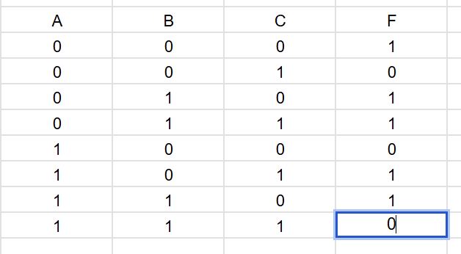

Построенная схема:
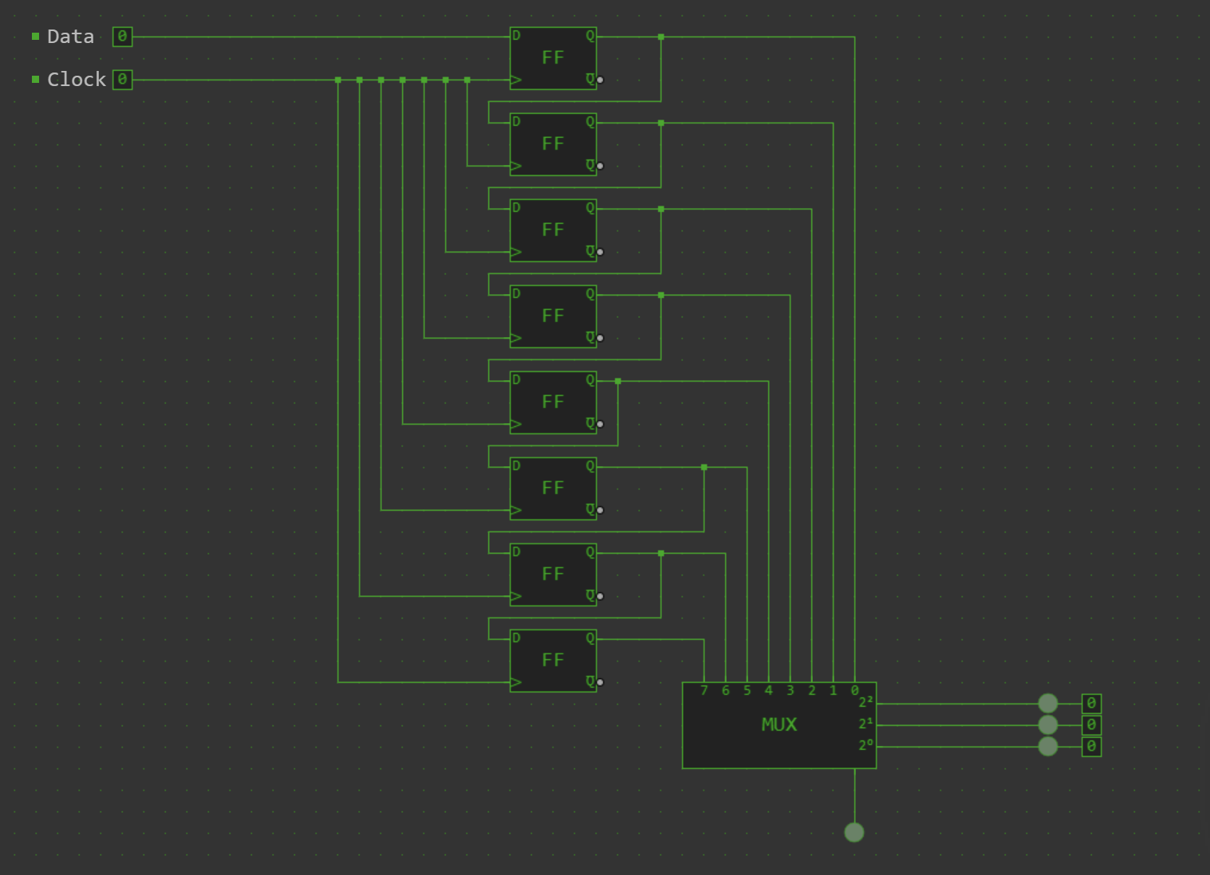

Задание №2:

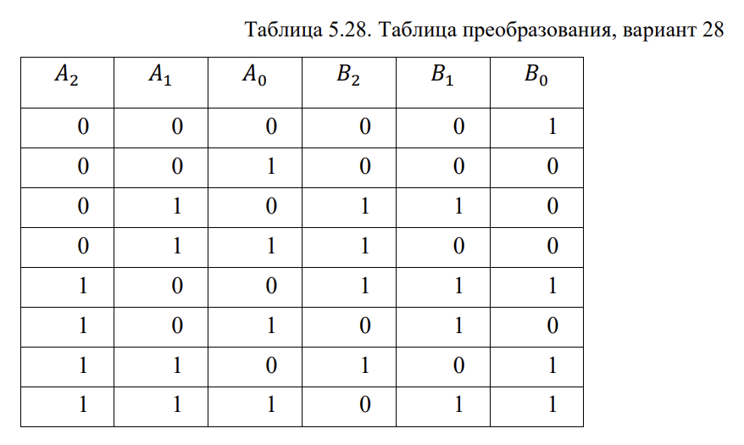
Собранная схема:
